Cours n°2 – L’ovogénèse
La cellule primordiale est l’ovogonie. L’ovogénèse est discontinue et commence durant la vie fœtale.
Le nombre total des ovocytes de premier ordre est produits dans les ovaires en cinq mois de vie fœtale.
A environ 4 mois de vie intra-utérine, les ovogonies subissent leur première division (mitose).

Comme indiqué antérieurement, les cellules germinales femelles subissent une série de divisions mitotiques puis elles sont envahies par les cellules des cordons sexuels avant de se différencier en ovogonies. Après 12 semaines de développement, les quelques millions d'ovogonies présentes dans les crêtes génitales entrent en première prophase méiotique puis elles retournent immédiatement à l'état de repos. Le noyau de ces ovocytes de premier ordre au repos, contenant les chromosomes condensés au stade la prophase, va devenir volumineux, hydraté et il prend le nom de vésicule germinal. Il est admis que le rôle de celui-ci est de protéger l'ADN au cours de la longue période d'arrêt méiotique.
Chaque ovocyte de premier ordre s'entoure d'une couche composée d’une seule assise de cellules épithéliales aplaties, les cellules folliculaires, qui dérivent des cordons sexuels. Cette enveloppe de cellules épithéliales et l'ovocyte de premier ordre qu'elle contient constituent un follicule primordial. A cinq mois, les ovaires contiennent environ 7 millions de ceux-ci. Mais, ils vont dégénérer en grand nombre par la suite. A la naissance, il n'en persiste que 700.000 à 2 millions et, environ 40.000, à la puberté.
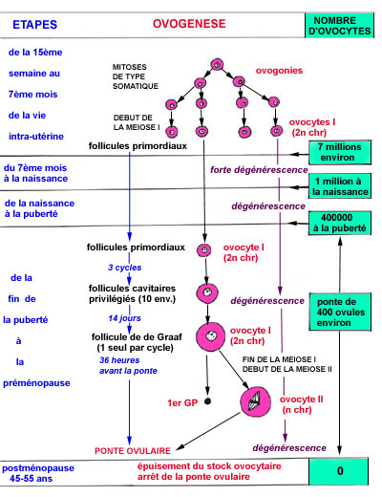

Les hormones du cycle femelle contrôlent la folliculogénèse, l'ovulation et l'état de l'utérus
Lorsqu'une jeune fille arrive à la ménarche (puberté féminine), des cycles mensuels d'hormones hypothalamiques, hypophysaires et ovariennes contrôlent un cycle menstruel par lequel un seul gamète femelle est produit chaque mois et l'utérus mis en condition de recevoir l'ovocyte fécondé. Ce cycle comprend, chaque mois, la maturation d'un seul ovocyte (habituellement) et du follicule qui l'entoure, la prolifération de l'endomètre, le processus d'ovulation par lequel l'ovocyte est libéré, la poursuite du développement du follicule en corps jaune endocrine et finalement - en absence de fécondation, d'implantation dans l'utérus et de croissance embryonnaire - l'effondrement de l'endomètre et l'involution du corps jaune. Ce cycle comprend 28 jours, en moyenne.
Le cycle menstruel est censé débuter avec la menstruation, lorsque l'endomètre du cycle précédent commence à s'éliminer. Aux environs du cinquième jour du cycle (le cinquième jour après le début de l'hémorragie), l'hypothalamus sécrète une hormone peptidique, la Gonadotropin-Releasing Hormone (Gn-RH), qui incite la glande pituitaire à augmenter la sécrétion de ses deux hormones gonadotropes (gonadotrophines): l'hormone lutéinisante (LH) et la Follicle-Stimulating Hormone (FSH) (Fig. 1). La sécrétion de GnRH par l'hypothalamus représente également le facteur qui déclenche le premier cycle menstruel de la ménarche. Les taux croissants de gonadotrophines pituitaires induisent simultanément la folliculogénèse dans l'ovaire et la phase proliférative, dans l'endomètre.
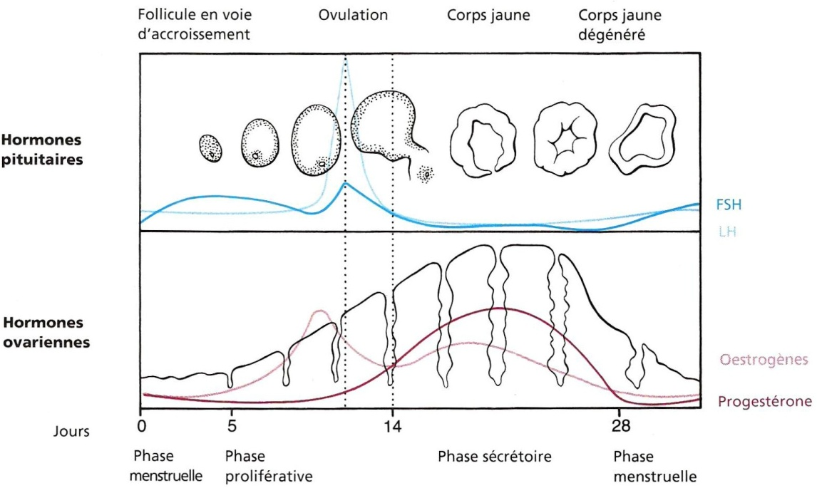
Figure 1.

Chaque mois, environ 5 à 12 follicules primordiaux reprennent leur développement en réponse aux gonadotrophines pituitaires
Il est admis que l'augmentation du taux de FSH est le premier signal qui stimule 5 à 12 follicules primordiaux à entreprendre la folliculogenèse. Cette reprise du développement ne concerne, au début, que les seules cellules folliculaires; l'ovocyte de premier ordre reste en arrêt méiotique jusqu'à un stade plus avancé du cycle. Le follicule stimulé assure la maturation du cytoplasme et, ultérieurement, du noyau de l'ovocyte.
En réponse au FSH, les cellules, disposées en une couche, de l'épithélium des 5 à 12 follicules stimulés perdent leur aspect aplati pour devenir cuboïdes (Fig. 2). Ces follicules sont ainsi devenus primaires.
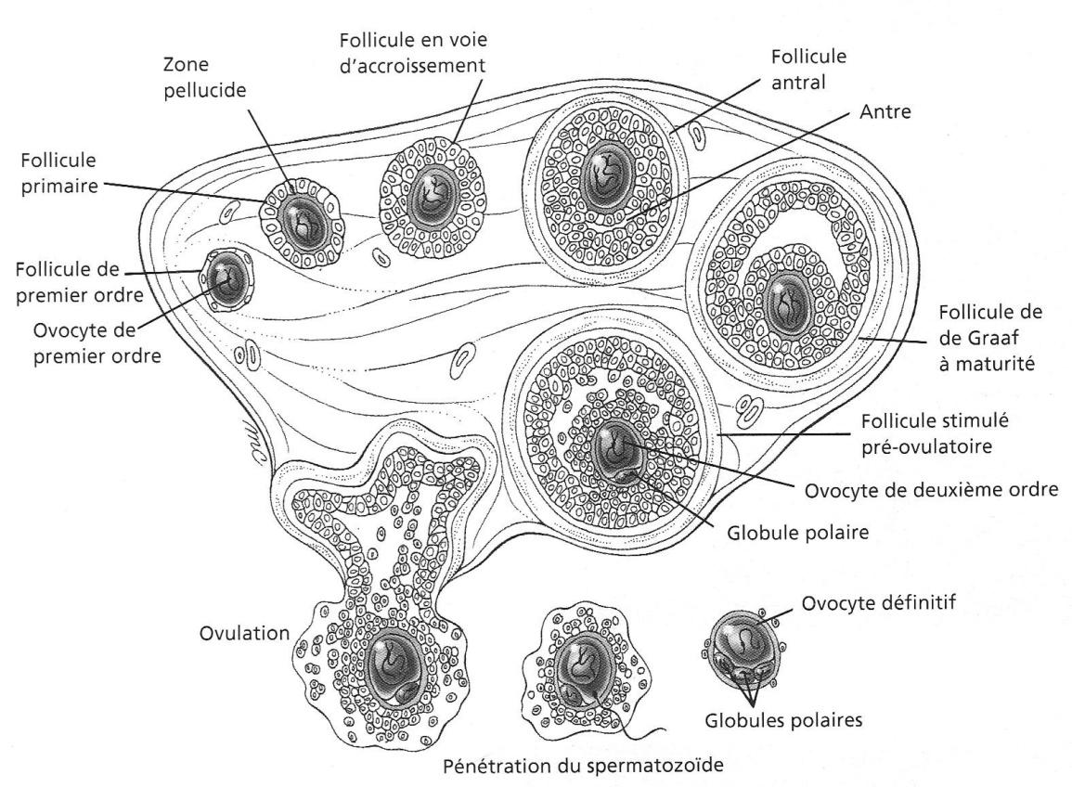
Figure 2.

Les cellules folliculaires, conjointement avec l'ovocyte, sécrètent une fine couche d'un matériel acellulaire, uniquement constitué de quelques types de glycoprotéines et qui se dépose à la surface de l'ovocyte. Bien que cette couche, appelée zone pellucide, paraisse constituer une barrière physique entre l'ovocyte et les cellules folliculaires, elle est réellement traversée par de fines expansions de ces dernières en connexion avec la membrane de l'ovocyte par des jonctions incomplètes et par des jonctions intermédiaires. En réponse à la sécrétion continue des gonadotrophines hypophysaires, les cellules cuboïdales de l'épithélium des follicules stimulés, dits maintenant en voie d'accroissement, prolifèrent pour constituer, autour de l'ovocyte, une enveloppe à plusieurs couches cellulaires. A ce stade du développement, certains follicules peuvent s'arrêter et dégénérer éventuellement alors que les quelques autres continuent à croître, essentiellement en accumulant du liquide dans une cavité centrale appelée antre. Les follicules sont ainsi devenus antraux ou vésiculeux. Au même moment, le stroma conjonctif de l'ovaire qui entoure chacun d'eux, se différencie en deux couches, une interne ou thèque interne et une externe ou thèque externe. Ces deux couches, à l'inverse du follicule, sont vascularisées.

Un seul follicule prédomine et les autres dégénèrent
Un des follicules en voie d'accroissement finit par avoir un développement prédominant; il augmente de volume en absorbant du liquide alors que tous ceux qui ont été recrutés au cours du même cycle dégénèrent (subissent l'atrésie). L'ovocyte, entouré par une petite masse de cellules folliculaires connue sous le nom de cumulus proligère, fait progressivement saillie dans l'antre en expansion tout en restant en connexion avec la couche de cellules folliculeuses qui entourent l'antre et qui reposent sur la membrane básale du follicule. Cette couche constitue la granulosa et le follicule volumineux, gonflé, a reçu différents noms; il est question de follicule mûr ou vésiculeux ou de de Graaf . A ce stade, la méiose de l'ovocyte n'a toujours pas repris.
Différentes théories ont été proposées pour expliquer le mécanisme par lequel la folliculogenèse est sélectivement stimulée dans quelques follicules.
La raison pour laquelle il n'y a que 5 à 12 follicules qui, chaque mois, entreprennent la folliculogenèse et pourquoi il n'y aura qu'un seul d'entre eux à ne pas dégénérer, n'est pas bien compris.
La reprise de la méiose et l'ovulation sont stimulées par un pic ovulatoire des taux de FSH et de LH
Aux environs du jour 13 ou 14 du cycle menstruel (à la fin de la phase proliférative de l'endomètre), les taux de LH et de FSH augmentent brusquement et très fortement. Ce pic ovulatoire des gonadotrophines pituitaires incite l'ovocyte de premier ordre inclus dans le follicule de de Graaf à reprendre la méiose. Cette réponse peut être observée de visu à peu près 15 heures après le pic ovulatoire de LH et de FSH, lorsque la membrane de la vésicule germinale dilatée (noyau) de l'ovocyte se brise. Après 20 heures, les chromosomes sont alignés à la métaphase. La division cellulaire produisant 1' ovocyte de deuxième ordre et le premier globule polaire suit rapidement. L'ovocyte de deuxième ordre commence tout aussitôt sa seconde division méiotique pour s'arrêter à nouveau environ trois heures avant l'ovulation.
Le cumulus proligère s'accroît en réponse au pic ovulatoire de LH et de FSH
Juste au moment où se brise la vésicule germinale, les cellules du cumulus proligère qui entourent l'ovocyte perdent leurs connexions intercellulaires et se désagrègent. Certaines d'entre elles, avec l'ovocyte qu'elles contiennent, tombent dans la cavité antrale. Dans les quelques heures qui suivent, les cellules du cumulus proligère sécrètent une abondante quantité de matrice extracellulaire, essentiellement constituée d'acide hyaluronique, qui a pour effet d'augmenter notablement le volume du cumulus proligère. Cette expansion du cumulus peut jouer un rôle dans plusieurs processus, notamment dans le progrès de la méiose et dans l'ovulation. De plus, la quantité de matrice, avec les cellules du cumulus qui accompagnent l'ovocyte, peuvent également jouer un rôle dans l'acheminement de ce dernier par la trompe utérine, dans la fécondation et dans le début du développement du zygote.
L'ovulation dépend de la rupture de la paroi folliculaire. Le phénomène d'ovulation (l'expulsion de l'ovocyte de deuxième ordre hors du follicule) paraît être semblable à une réponse inflammatoire. Il est admis que la cascade des événements qui se produisent au moment de l'ovulation est déclenchée par la sécrétion d'histamine et de prostaglandines, des médiateurs bien connus de l'inflammation. Dans les quelques heures qui suivent le pic ovulatoire de FSH et de LH, le follicule devient plus vascularisé et il est manifestement plus rose et oedématié par comparaison avec les voisins. Le follicule se déplace ensuite vers la surface de l'ovaire où il fait saillie. Au fur et à mesure que l'ovulation approche, la paroi du follicule s'amincit et une protrusion à l'aspect d'un petit mamelon se voit; il s'agit du stigma. La rupture folliculaire survient enfin, par des actions combinées de tension produite par la contraction de cellules musculaires lisses, de libération, par les fibroblastes, d'enzymes capables de dégrader le collagène et d'autres facteurs. La rupture du follicule ne s'assimile pas à une explosion. L'ovocyte, accompagné d'un grand nombre de cellules du cumulus proligère, noyées dans la matrice d'acide hyaluronique et dans un peu de liquide folliculaire, est lentement éliminé de la surface de l'ovaire. L'ovulation a lieu environ 38 heures après le début du pic ovulatoire de FSH et de LH.
La masse visqueuse formée par l'ovocyte et le cumulus est activement décollée de la surface de 1 ' ovaire par l'ostium frangé de la trompe utérine. Le complexe, formé par l'ovocyte et le cumulus, est ensuite amené dans l'ampoule de la trompe utérine par le battement synchrone des cils de la paroi de celle-ci. L'ovocyte y reste viable pendant environ 24 heures, avant de perdre la capacité d'être fécondé.
Le follicule rompu devient le corps jaune endocrine. Après l'ovulation, les cellules de la granulosa du follicule rompu commencent à se multiplier pour former les cellules lutéales du corps lutéal. Comme décrit ci-dessous, le corps lutéal est une structure endocrine qui sécrètent des hormones stéroïdes capables de conserver à l'endomètre sa capacité de recevoir un embryon. Si celui-ci ne s'implante pas dans l'utérus, le corps lutéal dégénère après environ 14 jours et il se transforme en une structure à l'aspect d'une cicatrice, le corps blanc.
Les œstrogènes et la progestérone sécrétées par le follicule contrôlent les modifications utérines qui surviennent au cours du cycle menstruel
Commençant au cinquième jour du cycle menstruel, les cellules thécales et folliculaires des follicules stimulés sécrètent des œstrogènes. Ces hormones stéroïdes sont, à leur tour, responsables de la prolifération et du remaniement de l'endomètre. La phase proliférative du cycle débute aux environs du jour 5 et elle est complète au jour 9.
Après l'ovulation, les cellules thécales de la paroi du corps lutéal continuent à sécréter des œstrogènes et les cellules lutéales, qui se différencient à partir des cellules folliculaires restantes, commencent la synthèse d'une autre hormone stéroïde, la progestérone. La production lutéale de progestérone agit sur l'endomètre utérin. Celui-ci devient plus épais; des structures glandulaires se développent et la vascularisation augmente. En absence d'implantation d'un embryon, cette phase sécrétoire de la différenciation de l'endomètre dure environ 13 jours. A ce stade (près de la fin du cycle menstruel), le corps lutéal s'effondre et les taux de progestérone chutent. L'endomètre, dont le développement est sous le contrôle de la progestérone, dégénère et commence à desquamer. Les 4 ou 5 jours de la phase menstruelle, pendant lesquels l'endomètre s'élimine (avec l'ovocyte non fécondé et environ 35 ml de sang) constituent, par convention, le début du cycle suivant.
Au cours de la fécondation, le noyau du spermatozoïde entre dans l'ovocyte ; celui-ci achève sa méiose et les pronucléus des deux gamètes à maturité fusionnent
La fécondation est une interaction complexe entre le spermatozoïde et l'ovocyte.
Si des spermatozoïdes rencontrent un ovocyte dans l'ampoule de la trompe utérine, ils l'entourent et ils essayent de se frayer un chemin à travers la masse du cumulus proligère (Fig. 3). Lorsqu'un spermatozoïde arrive au contact de la zone pellucide, résistante, qui entoure l'ovocyte, il s'unit à une glycoprotéine réceptrice, spécifique de l'homme et contenue dans cette zone. Sous l'influence de cette molécule, l'acrosome libère les enzymes qu'il contient et grâce à ceux-ci le spermatozoïde pourra traverser la zone pellucide.

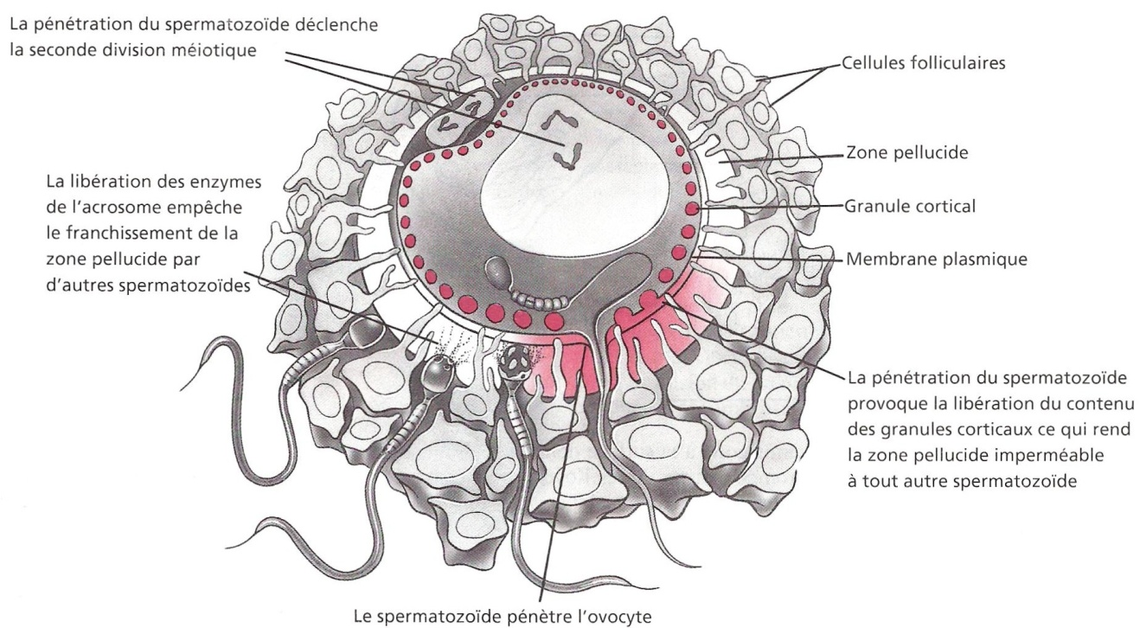
Figure 3.

Lorsque tel est le cas, les membranes de l'ovocyte et du spermatozoïde fusionnent. Il s'en suit immédiatement que des milliers de petits granules corticaux, situés juste en dessous de la membrane de l'ovocyte, libèrent leur contenu dans l'espace situé entre la zone pellucide et l'ovocyte. Les substances libérées par ces granules corticaux réagissent avec la zone pellucide d'une manière telle que les récepteurs spermatiques soient altérés et que plus aucun spermatozoïde ne soit encore à même de traverser cette zone. Ce mécanisme rend la polyspermie impossible c'est-à-dire la pénétration d'un ovocyte par plusieurs spermatozoïdes.
La fusion de la membrane cellulaire du spermatozoïde avec celle de l'ovocyte déclenche également la poursuite de la méiose dans celui-ci. La seconde métaphase méiotique s'achève et l'anaphase se produit rapidement, aboutissant à la libération d'un autre globule polaire.
Simultanément, le premier globule polaire achève sa seconde division méiotique. Sans tenir compte du spermatozoïde, l'ovocyte est maintenant considéré comme définitif.
Les chromosomes de l'ovocyte et du spermatozoïde sont, à ce stade, inclus, respectivement, dans les pronucléus mâle et femelle. Ceux-ci fusionnent pour constituer un seul noyau, diploide, 2n, celui du zygote fécondé (Fig. 4). La formation du zygote peut être pris comme le moment zéro du développement embryonnaire.
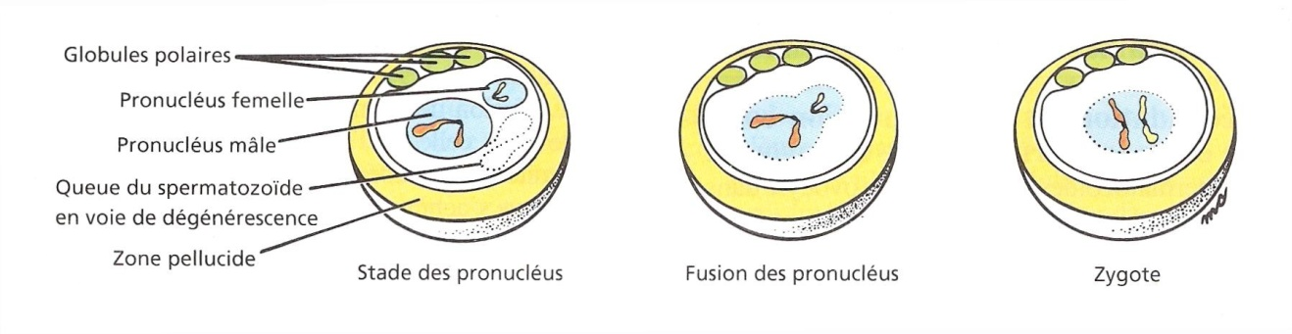
Figure 4.

Pendant les premiers jours du développement, le zygote descend dans la trompe utérine et il commence à se segmenter
La segmentation divise le zygote sans augmenter le volume de celui-ci
Dans les 24 heures qui suivent la fusion des pronucléus, le zygote commence à subir une série de divisions dont l'ensemble est appelé segmentation (figure 5).

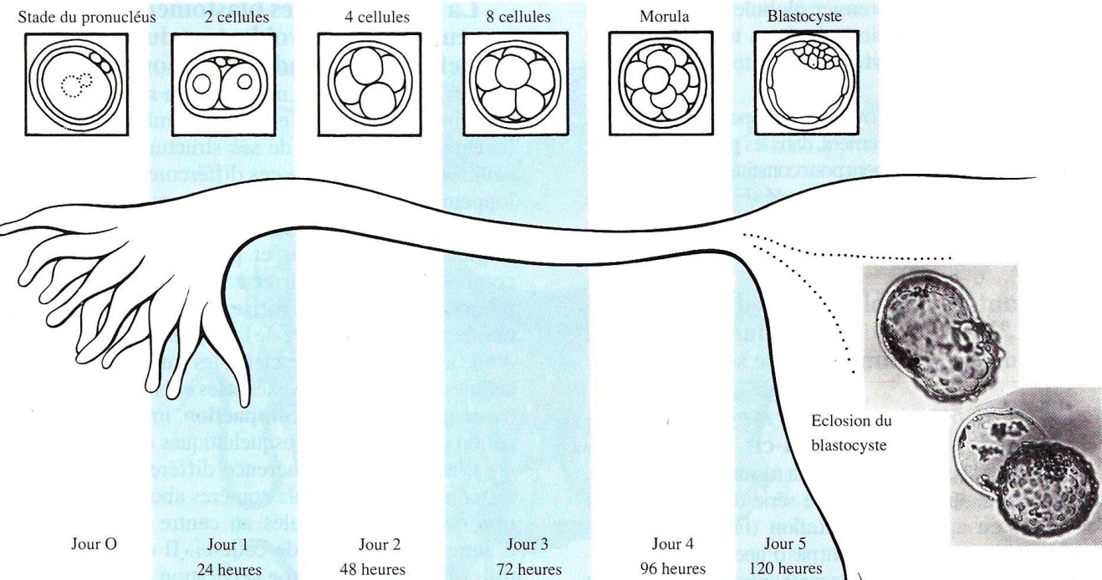

Figure 5.

Ces divisions, qui ne s'accompagnent pas d'une croissance cellulaire, ont donc pour effet de partager le volumineux zygote en de nombreuses cellules-filles, appelées blastomères, et l'embryon, dans son ensemble, ne change pas de volume et reste inclus dans la zone pellucide. La première division de la segmentation partage le zygote suivant un plan perpendiculaire à l'équateur et dans l'alignement avec les globules polaires. Les divisions subséquentes deviennent quelque peu asynchrones. La seconde d'entre elles, qui est achevée à peu près 40 heures après la fécondation, fournit quatre blastomères égaux. Après 3 jours, l'embryon comprend 6 à 12 cellules et, après 4 jours, il en compte 16 ou 32. A ce stade, il ressemble alors à une petite mûre et il est appelé, de ce fait, morula (du latin morum, mûre).
La séparation des blastomères en précurseurs de l'embryoblaste et du trophoblaste s'effectue au stade de la morula
Les cellules de la morula sont non seulement à l'origine de l'embryon et de ses membranes mais également du placenta et de ses structures annexes. Les cellules qui vont suivre ces différentes voies de développement s'individualisent au cours de la segmentation. L'acquisition d'adhérence différentielle entre les différents groupes de blastomères aboutit à la ségrégation de quelques cellules au centre de la morula et d'autres à l'extérieur de celle-ci. Il est admis que la troisième ou la quatrième génération de blastomères à se diviser en premier lieu est envoyée vers le centre de la morula. Ces blastomères, disposés au centre, constituent la masse cellulaire interne alors que ceux restés en périphérie forment la masse cellulaire externe. Des échanges peuvent se produire entre ces groupes. En général, toutefois, la masse cellulaire interne est à l'origine de l'embryon et elle est, de ce fait, appelée embryoblaste. La masse cellulaire externe constitue la première source des membranes du placenta et elle a reçu le nom de trophoblaste .

La morula acquiert une cavité remplie de liquide et elle est transformée en un blastocyste
Au jour 4 du développement, la morula, qui comprend maintenant environ 30 cellules, commence à absorber des liquides. Il est admis que ceux-ci proviennent initialement des vacuoles intracellulaires contenues dans les blastomères et ultérieurement des espaces intercellulaires. Sous l'influence de la pression hydrostatique de ces liquides, une grande cavité se crée dans la morula; il s'agit de la cavité de segmentation ou blastocèle (Fig. 5). Les cellules de l'embryoblaste (masse cellulaire interne) forment un amas compact d'un côté de cette cavité et les cellules de la masse cellulaire externe ou trophoblaste s'organisent en un epithelium unicellulaire. A ce stade, l'embryon est appelé blastocyste et le côté de celui-ci où se trouve la masse cellulaire interne constitue le pôle embryonnaire ; le pôle opposé est dit abembryonnaire.

Le blastocyste s'implante dans la paroi utérine aux environs du jour 6
Le blastocyste se sépare de la zone pellucide avant l'implantation
La morula arrive dans la cavité utérine entre le troisième et le quatrième jour du développement. Au jour 5, le blastocyste se sépare de la zone pellucide par le forage enzymatique d'un orifice suivi d'une expulsion. A présent dépouillé de son enveloppe originale, le blastocyste peut réagir directement avec l'endomètre.
Très rapidement après être arrivé dans l'utérus, le blastocyste devient très adhérent au revêtement utérin. Les cellules adjacentes du stroma endométrial réagissent à sa présence et à la progestérone sécrétée par le corps jaune; elles deviennent métaboliquement actives et secrétaires et prennent le nom de cellules déciduales. Cette réponse constitue la réaction déciduale. Le revêtement utérin est maintenu dans un état favorable et protégé de la desquamation par la sécrétion de progestérone par le corps jaune. En absence d'implantation, celui-ci dégénère habituellement au bout de 13 jours. S'il y a implantation d'un embryon, les cellules du trophoblaste produisent une hormone, la gonadotrophine chorionique humaine (HCG), qui maintient le corps jaune et, par conséquent, la sécrétion de progestérone. Ce corps jaune poursuit sa sécrétion de stéroïdes sexuels pendant 11 à 12 semaines du développement embryonnaire. Ensuite, le placenta va commencer à sécréter de progestérone et le corps jaune va lentement involuer et devenir un corps blanc.
L'implantation dans un site anormal est à l'origine d'une grossesse ectopique
Occasionnellement, un blastocyste peut s'implanter dans la cavité peritoneale, à la surface de l'ovaire, dans la trompe utérine ou dans un endroit anormal de l'utérus. L'épithélium de ces sites anormaux répond à l'implantation du blastocyste par une vascularisation accrue et par d'autres changements, de telle sorte que le blastocyste est à même de survivre et à commencer son développement. Ces grossesses ectopiques mettent souvent la vie de la mère en danger du fait que les vaisseaux sanguins développés dans le site anormal sont en mesure de se rompre à la suite de la croissance de l'embryon et du placenta.

xxxxxxxxxxxxxxxxxxxxxxxxxxxxxxxxxxxxxxxxxxxxxxxxxxxxxxxxxxxxxxxxxxxxxxxxxxxxxxxxxxx

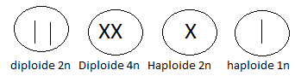

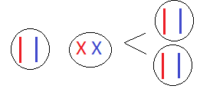
Diploïde 2n diploïde 4n diploïde 2n (ovogonie)

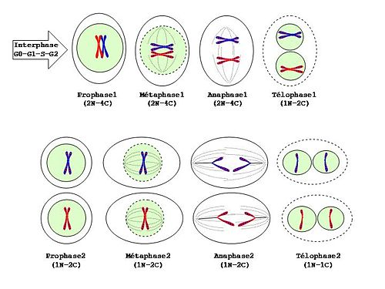
L’ovocyte I commence la première division méiotique également durant la période fœtale, mais elle s’arrête en prophase 1, elle se continuera entre la puberté et la ménopause.
Au 13e jour du cycle, il se produit un pic de FSH, et de LH (à cause de l’hypothalamus qui produit la GnRH), environ 20h après ce pic, l’ovocyte finit sa première méiose. Il se produit le crossing-over.
A la fin, on obtient deux cellules de taille différente : l’ovocyte II, et le premier globule polaire.
Dans la 14e journée, a lieu l’ovulation : l’ovocyte fait apparition sur la surface de l’ovaire.

Après l’ovulation, l’ovocyte II commence la deuxième méiose, sans phase préparatoire.
Réplication des centromères, il s’arrête en prophase, gné ? Elle se finira en présence du spermatozoïde, s’il n’est pas fécondé avant 24 heures, il dégénère et est éliminé.
Si le spermatozoïde arrive, l’ovocyte II va se diviser pour donner l’ovule mature (haploïde, 1n), et le deuxième globule polaire.

Différences entre spermatogenèse et ovogénèse :
- Les gamètes mâles sont petits contrairement aux gamètes femelles
- La spermatogénèse commence à la puberté, l’ovogénèse pendant la période fœtale
- La spermatogénèse dure toute la vie, l’ovogénèse s’arrête à la ménopause
- La production des spermatozoïde dure 64 jours ; les ovocytes sont aussi vieux que la femme, plus 4 mois de vie embryonnaire
- La spermatogénèse est indépendante, l’ovogénèse nécessite la présence d’un spermatozoïde
- La spermatogénèse produit deux types de spermatozoïdes : le gynospermatozoïde (22 + X) et l’androspermatozoïde (22 + Y) ; l’ovogénèse produit toujours la même gamète (22 + X)
- La spermatogénèse développe un très grand nombre de gamète (300 millions), l’ovogénèse ne développe que 400 ovules environ pendant toute sa vie.

L’incidence du syndrome de Down augmente avec l’âge de la femme.

